L’hôtel bar restaurant : le Genêt d’or recherche ses exploitants
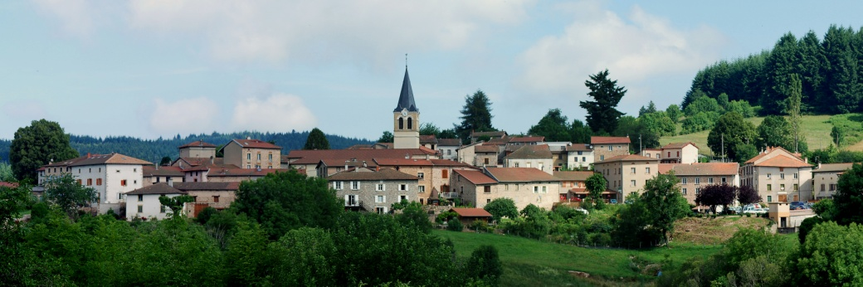
Pour travailler et vivre à la campagne, en famille !
- Dossier de candidature

- Rappel de l’annonce
Dans un charmant village en haute vallée d’Azergues (altitude 750 m), à proximité du lac des Sapins (300 000 visiteurs par an), au cœur du Geopark labellisé Unesco, au sein du Beaujolais vert (territoire facile d’accès et en développement touristique), la commune de Ranchal recherche un locataire gérant pour exploiter et développer une affaire à taille familiale, en activité depuis 30 ans.

L’établissement d’une surface de 580 m2, sur 3 niveaux est composé d’un bar indépendant, de 2 terrasses, d’une salle restaurant de 30 couverts et d’une seconde salle d’une capacité de 80 couverts à l’étage. La cuisine très bien équipée, chambre froide, divers espaces de stockage. La partie hôtel comprend 5 chambres équipées (salle de bain, WC, dans chaque chambre)
Connu durant 20 ans, sous le nom de Genêt d’or, l’établissement a changé de nom à la demande du dernier gérant pour celui de la Gourmandine.

- Critères de sélection
- La candidature sera évaluée sur l’expérience, les compétences, la capacité d’engagement, la motivation des candidats, la solidité financière du projet
- Un compte d’exploitation prévisionnel réaliste et personnalisé devra être remis
- La bonne maitrise des réseaux sociaux sera appréciée
- La capacité à proposer une offre répondant aux attentes de la clientèle ouvrière et traditionnelle, mais aussi d’une clientèle à la recherche d’une offre locale, bio dans un cadre propice au bien être individuel
- Si le profil idéal est celui d’un jeune couple, désireux de s’installer dans un territoire rural porteur, toute candidature correspondant aux critères énoncés sera étudiée.

- Conditions financières
- Le loyer annuel (professionnel et logement) sera de 10 000 € HT
- Un cautionnement solidaire sera demandé

- Clientèle :
L’activité de l’établissement repose sur :
- la population communale,
- Les associations locales et périphériques demandeuses de banquets
- la zone de chalandise de proximité 60 000 personnes dans un rayon de 30’ pour des évènements familiaux ou pour le plaisir d’une promenade rural
- le transit routier journalier (croisement de 2 routes départementales) environ 300 à 500 véhicules jour
- les randonneurs et promeneurs annuels sur le territoire de la commune (évaluation de l’ordre de 4000)
- le potentiel du lac des sapins (500 000 visiteurs par an) qui diffuse sa clientèle
- la proximité de la métropole lyonnaise et de 3 agglomérations (Roanne, Macon, Villefranche) à moins d’une heure est propice à développer une offre pour un public pleine nature, randonneurs (vélo, cycle) ;
- une orientation bistrot de pays est envisageable avec le soutien d’un réseau

- Chiffre d’affaires
- L’activité est marquée par deux cycles saisonniers : novembre à mars pour la saison basse et d’avril à octobre pour la saison haute
- Selon les années et les exploitants, le chiffre d’affaire fluctue de 10 à 28 k€ par mois ; le chiffre moyen se situe à 180 k€ par an ; l’activité de l’hôtel est à développer.

- le bâtiment :
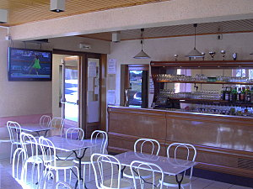
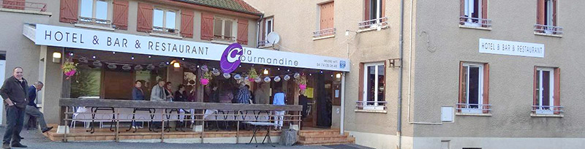
- 580 m² de surfaces commerciales (hors cave et grenier)
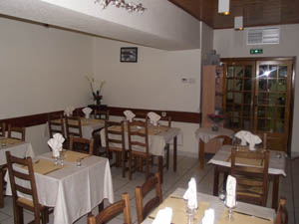
- Rez de chaussée :
  - Terrasse couverte + Terrasse d’été
  - Salle de bar (20 couverts)
  - Salle de restaurant (30 couverts)
  - Hall d’accueil
  - Cuisine bien équipée
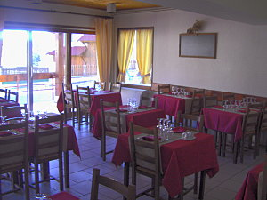
  - Dépendances : légumerie, chambre froide
  - Chaufferie
  - Local garage et remise
- 1er étage
  - Salle de restaurant
  - Cuisine
  - Appartement : 2 chambres, salle de bain, séjour,
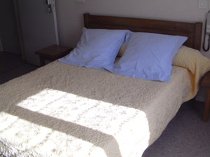
- 2ème étage : 5 chambres d’hôtel : deux lits ; salle de bain ; wc, douche.
Des investissements sur la partie hôtel sont programmés par la commune

- une salle des fêtes (capacité d’accueil 180 couverts), avec cuisine parfaitement équipée, entièrement rénovée, peut être mise à disposition ponctuellement
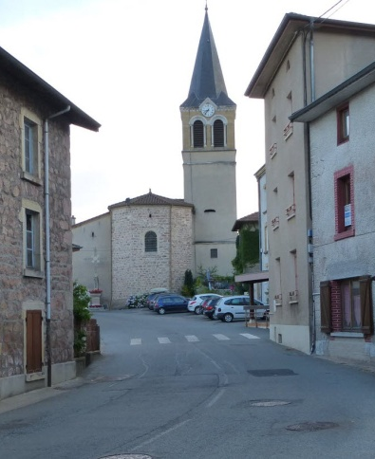
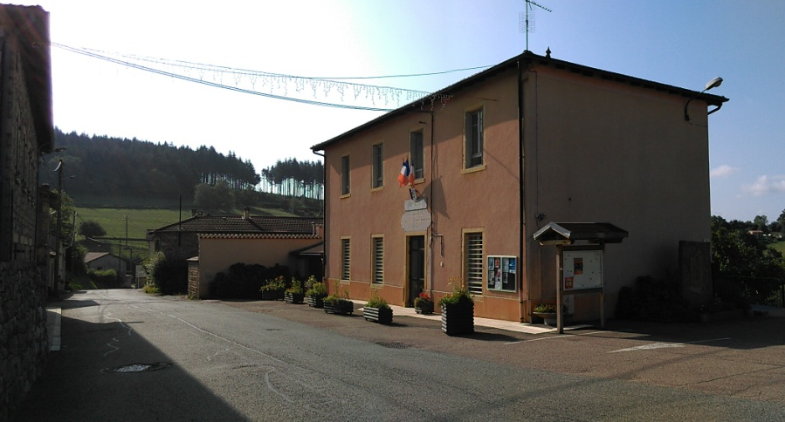
- un programme de rénovation du centre bourg est engagé ; la création d’une offre permanente de sentiers de randonnée sur le thème biodiversité-géologie est en cours
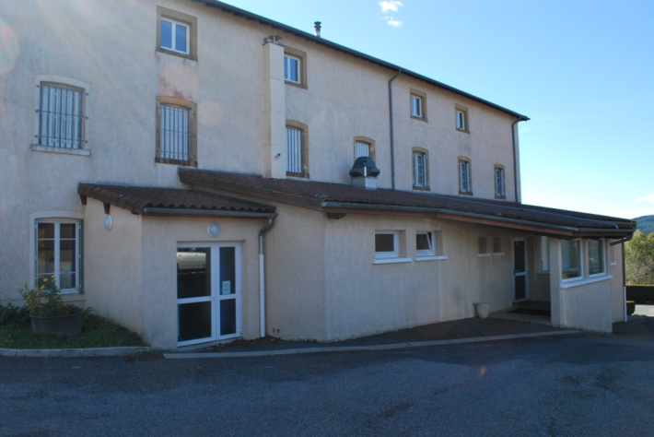

- Pour faire acte de candidature
- Contactez la mairie de Ranchal
  - 04.74.64.83.34
  - ou mairie@ranchal.fr
- Un dossier de candidature est à retirer https://mairie-ranchal.fr
- Date limite des candidatures : 15 juin 2020
- Date d’installation souhaitée : entre aout et septembre 2020
- Possibilité de visite à partir du 11 mai. La mairie pourra vous transmettre une convocation professionnelle

Etape 1 : Retirer le dossier et visite des locaux avec la mairie

Etape 2 : Votre candidature sera ensuite examinée pour avis par le service économie de l’Agglomération de l’Ouest Rhodanien.
Michel Gomes : (michel.gomes@c-or.fr /06 74 47 59 77) sera votre interlocuteur dans votre acte de candidature

Etape 3 : sélection finale du candidat par la mairie de RANCHAL

